ROTINA SEMANAL DO TRABALHO PEDAGÓGICO - Atividades Remotas-Data: 09/08a 13/08 de 2021

Turma:Etapa I A** Prof.° GUTERMAN *** “E.M.E.I EMILY OLIVEIRA SILVA” AGOSTO

SEGUNDA-FEIRA 09 | TERÇA-FEIRA 10 | QUARTA-FEIRA 11 | QUINTA-FEIRA 12 | SEXTA-FEIRA 13
VÍDEO: TIMOTHY VAI A ESCOLA.  https://youtu.be/G9pJ-utQZLc  - ATIVIDADES DA APOSTILA 6  TEXTO INFORMATIVO: FOLCLORE. FAÇA UM DESENHO DE UMA LENDA QUE VOCÊ CONHECE, PÁGINA 2  ALGUMAS LENDAS PARA VOCÊ PINTAR E UM ADULTO LER PARA VOCÊ. PÁGINA 3  COMPLETE OS NOMES DAS LENDAS COM A LETRA INICIAL. PÁGINA 8 | - ATIVIDADES DA APOSTILA 6.  PORTUGUÊS: SD: FOLCLORE  LIGUE OS PERSONAGENS FOLCLÓRICOS A SEUS NOMES. PÁGINA 4  MATEMÁTICA: SD: FOLCLORE  O SACI SE PERDEU NA FLORESTA. NUMERE OS GORROS DE 1 Á 10. PÁGINA 5  AULA DE ARTES: | - ATIVIDADES DA APOSTILA 6.  PORTUGUÊS: HOJE VAMOS APRENDER A LETRA G. PINTE COM GIZ DE CERA. GOIABAS. PÁGINA 9  MATEMÁTICA: HOJE VAMOS APRENDER O NUMERAL 9  SEREIAS- PÁG: 7  - Aula de ED. FÍSICA (Prof.ª Gleysse e Fabrício)  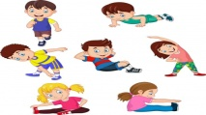 | DIA DO BRINQUEDO LIVRE:  - DEIXE SUA CRIANÇA ESCOLHER UM BRINQUEDO PARA BRINCAR À VONTADE POR UM TEMPINHO, EXPLORANDO-O LIVREMENTE. SE POSSÍVEL, BRINQUE COM ELA. ESSA INTERAÇÃO É FUNDAMENTAL.  - ATIVIDADES DA APOSTILA 6.  PORTUGUÊS: SD: FOLCLORE- ESCREVA O NOME DOS ALIMENTOS QUE A CUCA COMEU HOJE. PÁG: 6  AULA ON-LINE APP ZOOM(O PROFESSOR IRÁ ENVIAR O LINK NO GRUPO PARA PARTICIPAREM DA AULA).  COMIDAS FOLCLÓRICAS | ATIVIDADES DA APOSTILA 6.  - Aula de Música  PORTUGUÊS: VAMOS APRENDER UM POUCO MAIS A CONSOANTE G  PÁG: 10  BRINCADEIRA: BOLINHA DE GUDE  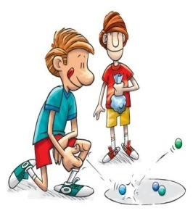  ALÉM DOS CONTOS, DANÇAS, FESTAS E LENDAS, O FOLCLORE BRASILEIRO É MARCADO PELAS TRADICIONAIS BRINCADEIRAS. AS BRINCADEIRAS FOLCLÓRICAS SÃO AQUELAS QUE PASSAM DE GERAÇÃO PARA GERAÇÃO  PÁG: 11

TEXTO INFORMATIVO
FOLCLORE
DIA____DE________________DE 2021.
FOLCLORE
VOCÊ SABE O QUÉ FOLCLORE?
O FOLCLORE SÃO OS COSTUMES E TRADIÇOES DE UM POVO, FAZEM PARTE DESTA TRADIÇÃO AS LENDAS, AS DANÇAS, BRINCADEIRAS, MÚSICAS, COMIDAS TÍPICAS, A ARTE. TUDO ISSO PASSADO DE GERAÇÃO PARA GERAÇÃO, OU SEJA, DOS PAIS AOS FILHOS, DE MODO ORAL OU ENSINAMENTOS PRÁTICOS. AQUI NO BRASIL, RELEMBRAMOS O NOSSO FOLCLORE NO MÊS DE AGOSTO. PERSONAGENS TRADICIONAIS COMO OS DO SÍTIO DO PICA PAU AMARELO FAZEM GRANDE SUCESSO EM NOSSO FOLCLORE BRASILEIRO.
VAMOS COMEÇAR PELAS LENDAS... VOCÊ SABE O QUE É UMA LENDA?
BOM, UMA LENDA É UMA HISTÓRIA QUE MISTURA O REAL E A IMAGINAÇÃO. AS LENDAS PASSARAM DE PAIS PARA FILHOS, DE FAMÍLIA A FAMÍLIA E SÃO ESCUTADAS ATÉ HOJE. ERAM HISTÓRIAS INVENTADAS PARA TENTAR EXPLICAR ALGO QUE NÃO SE TINHA CONHECIMENTO OU SÓ PAR SE DIVERTIR MESMO. AQUI NO BRASIL AS MAIS CONHECIDAS E POPULARES SÃO: O SACI PERERÊ, O LOBISOMEM, A SEREIA IARA, O BOTO, BICHO PAPÃO, BOITATÁ, MULA-SEM-CABEÇA, CUCA, COBRA HONORATO, MAPINGUARI E MUITAS OUTRAS...
FAÇA O DESENHO DE UMA LENDA QUE VOCÊ CONHECE.

ALGUMAS LENDAS PARA VOCÊ PINTAR E UM ADULTO LER PRA VOCÊ...

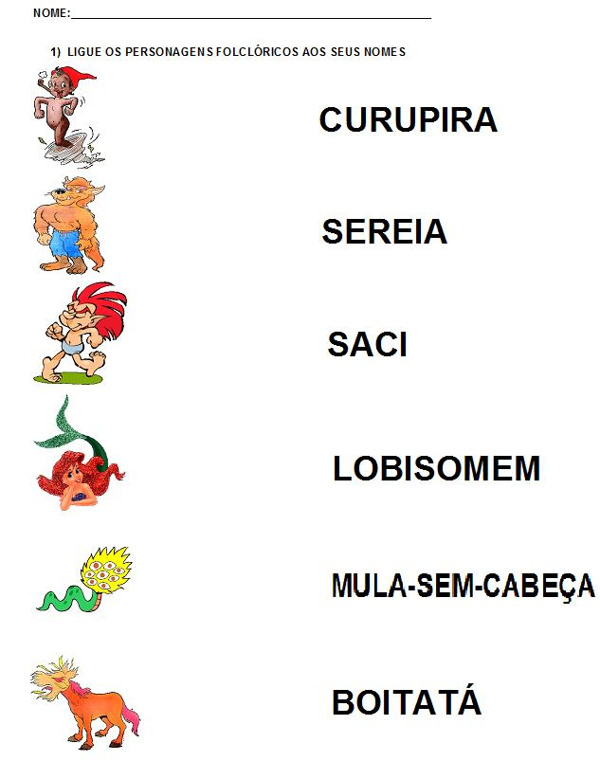

NOME:------------------------------------------------------

NOME:

NOME:

HOJE VAMOS APRENDER O NUMERAL 9.
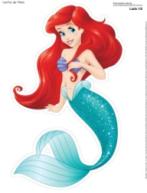SEREIAS
9 - 9 - 9 - 9 - 9 - 9 - 9 - 9 -9
9-___________________
9-___________________

HOJE VAMOS APRENDER A LETRA G.
PINTE COM GIZ DE CERA.
GOIABAS
VAMOS APRENDER UM POUCO MAIS A LETRA G.
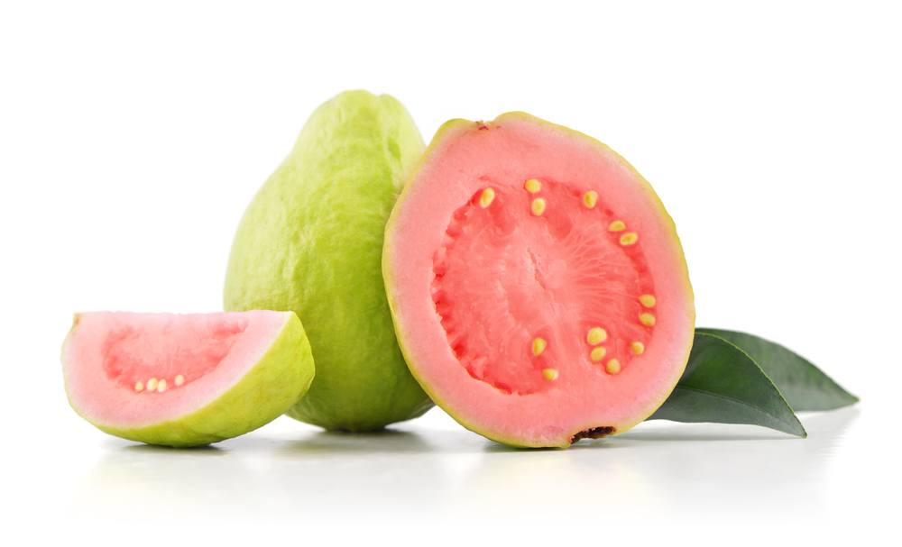GOIABAS
G- G-G-G-G-G-G-G-G-G-G-G-G-G-G-G-G
G-______________________________
G-______________________________
BRINCADEIRA: BOLINHA DE GUDE

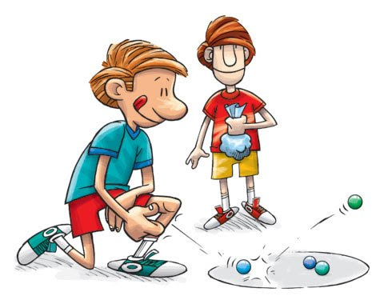
Além dos contos, danças, festas e lendas, o folclore brasileiro é marcado pelas tradicionais brincadeiras. As brincadeiras folclóricas são aquelas que passam de geração para geração.
BOLA DE GUDE: COLORIDAS E FEITAS DE VIDRO, SÃO JOGADAS NO CHÃO DE TERRA PELOS MENINOS. O OBJETIVO É BATER NA BOLINHA DO ADVERSÁRIO PARA GANHAR PONTOS OU A PRÓPRIA BOLA DO COLEGA.

